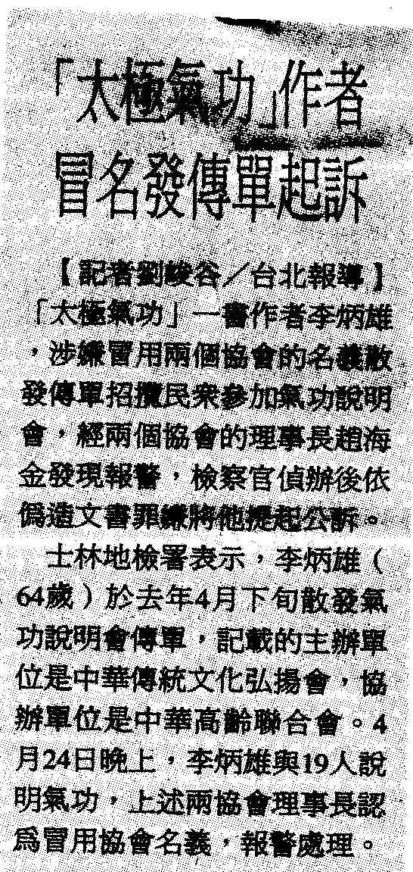
編號：13
字數：223
一、冒用他人名義發傳單，就不是有真本事之人，有真本事者，
靠自己努力，闖名號，打天下。
二、「太極氣功」的作者，可能是為賣書，也可能是為招攬會員
，竟冒用中華傳統文化弘揚會及中華高齡聯合會之名義發放
傳單，假藉他人名義為其背書，魚目混珠，除刑事上觸犯偽
造文書罪嫌外，民事上則可能侵害團體的姓名權、名譽權等
，需負擔民事除去侵害或損害賠償責任。
三、不管從事什麼工作，無論進行什麼行為，有多少本事，就坦
白說出來，或許因「知己」、誠實，反而更能贏得別人的尊
敬。

